04.05.2020 год.
План занятий
Объединение «Настольный теннис», группа 5-го года обучения. Педагог Кушнарев В.В.
Форма обучения - дистанционная, с использованием мобильной сотовой и интернет сетей.
Тема занятия: "Подача срезкой".
Цели и задачи: дать краткое представление об основных ударах в игре в настольный теннис.
- развитие координационных способностей таких как (равновесие, ритм, быстрота и точность реагирования на сигналы, а также согласование движений, ориентирование в пространстве) и кондиционных (скоростных, скоростно-силовых, выносливости и гибкости) способностей;
- соблюдение правил техники безопасности во время занятий;
- воспитание дисциплинированности, отзывчивости, смелости во время проведения тренировочных занятий и игры в настольный теннис.

Ход занятия: Просмотр видео настольный теннис Подача срезкой

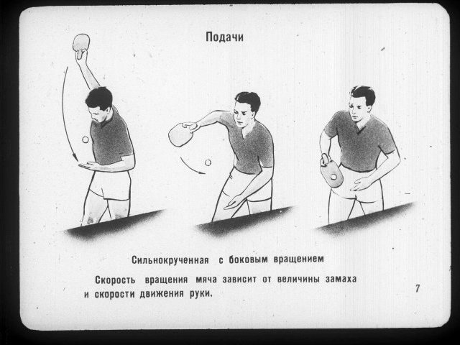

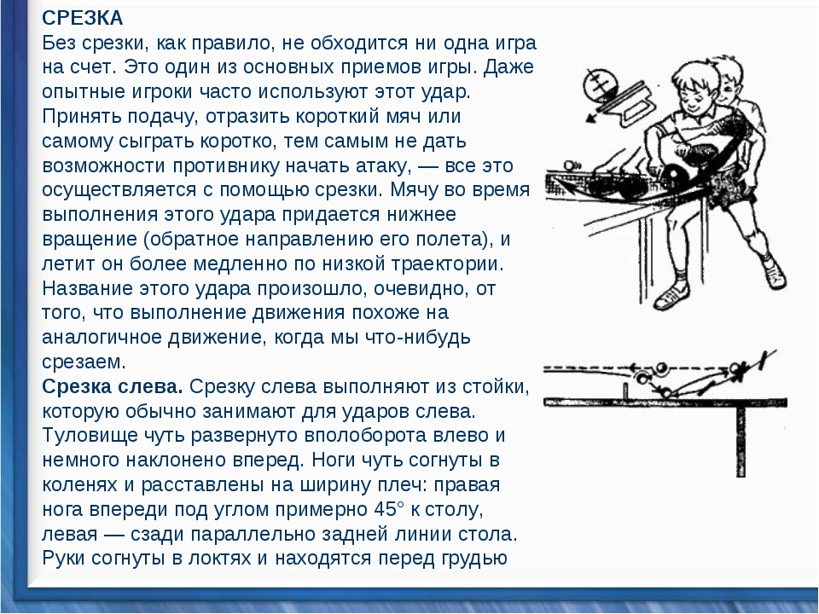

Просмотр видео:

https://yandex.ru/video/preview/?filmId=8393107545207322362&from=tabbar&parent-reqid=1587451260851150-1279801991013243335100292-production-app-host-man-web-yp-32&text=настольный+теннис+Подача+срезкой

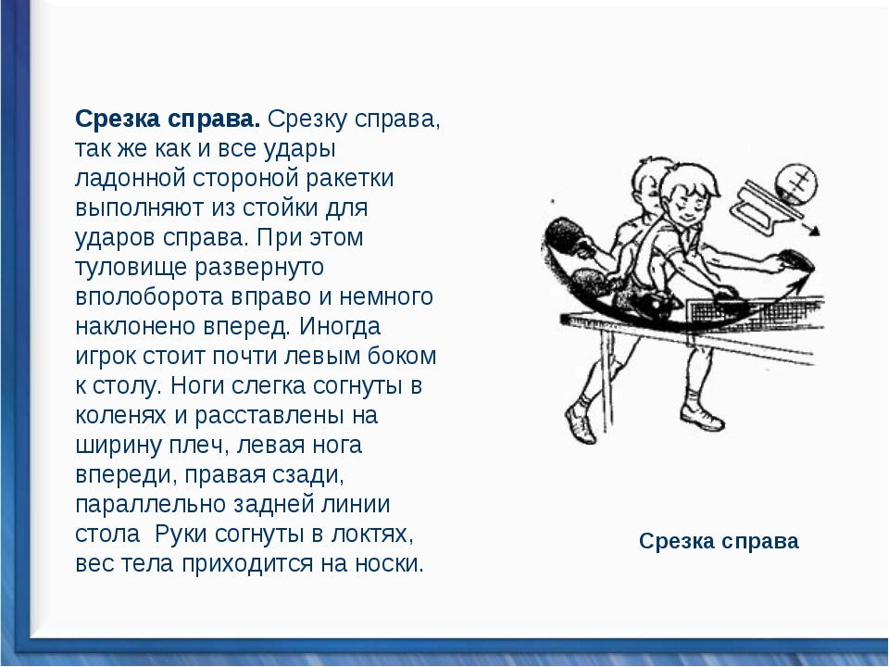
Просмотр видео: настольный теннис Подача срезкой справа

